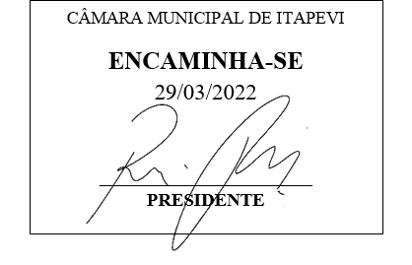 **Indicação nº 1305/2022**

**Súmula:** Solicita providências do Executivo junto a Secretaria Municipal de Infraestrutura e Serviços Urbanos, aos cuidados do Sr. Marcos de Oliveira Anjos para que realize a **manutenção e recapeamento do asfalto (tapa buraco) em toda extensão da Rua José Bonifácio de Oliveira, Jardim Santo Américo – neste Município.**

**INDICO** à Mesa, na forma regimental vigente, que seja oficiado ao Excelentíssimo Igor Soares Prefeito Municipal, junto a Secretaria de Infraestrutura e Serviços Urbanos, para que realize a **manutenção e recapeamento do asfalto (tapa buraco) em toda extensão da Rua José Bonifácio de Oliveira, Jardim Santo Américo - neste Município.**

**JUSTIFICATIVA**

**Senhor Presidente,**

**Senhores Vereadores,**

**Senhoras Vereadoras.**

Moradores do local nos procuraram solicitando ajuda neste problema, pois o buraco que abriu o asfalto tem prejudicado os pedestres e veículos que circulam no local.

O reparo se faz necessário e tendo esta conceituada secretaria trabalhado para que a cidade se desenvolva cada dia mais, pedimos que a manutenção seja incluída no cronograma do município.

Sem mais para o momento, solicitamos a análise e inclusão do pedido no cronograma desta competente Secretaria.

Sala das Sessões Bemvindo Moreira Nery, 25 de março de 2022.

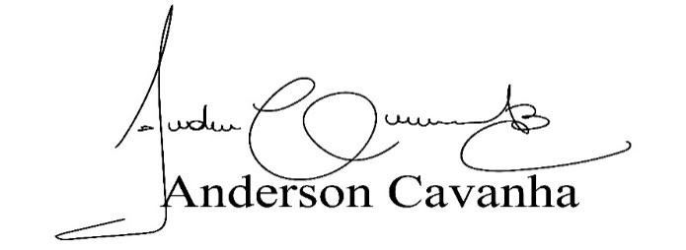 **(Bruxão Cavanha – PL)**

**Vereador**



